ПРОЕКТ

Об учреждении медали муниципального образования
Кореновский район «Мать защитника Отечества»

В целях поощрения матерей военнослужащих, проходивших службу в составе Кореновского военного гарнизона, мобилизованных, добровольцев, граждан, заключивших контракт, участвующих в специальной военной операции на территории Донецкой Народной Республики, Луганской Народной Республики, Запорожской и Херсонской областей, а также участников военных конфликтов на территориях Афганистана, Чеченской Республики, Республики Южная Осетия и Республики Абхазия, Сирийской Арабской Республики, участников ликвидации последствий аварии на Чернобыльской АЭС необходимо:
1. Учредить медаль муниципального образования Кореновский район «Мать защитника Отечества».
2. Утвердить Положение о медали муниципального образования Кореновский район «Мать защитника Отечества» (приложение).
3. Управлению службы протокола и информационной политики администрации муниципального образования Кореновский район (Симоненко) опубликовать официально настоящее постановление и разместить в информационно - телекоммуникационной сети «Интернет» на официальном сайте администрации муниципального образования Кореновский район».
4. Контроль за выполнением настоящего постановления возложить на заместителя главы муниципального образования Кореновский район И.А. Максименко.
5. Постановление вступает в силу после его официального опубликования.

Исполняющий обязанности главы
муниципального образования
Кореновский район И.А. Максименко

ПРИЛОЖЕНИЕ

УТВЕРЖДЕНО
постановлением администрации
муниципального образования
Кореновский район
от _______ № ______

ПОЛОЖЕНИЕ
о медали муниципального образования
Кореновский район «Мать защитника Отечества»

1. Настоящее положение устанавливает порядок награждения медалью муниципального образования Кореновский район «Мать защитника Отечества» (далее Медаль).
2. Медалью награждаются матери военнослужащих, проходивших службу в составе Кореновского военного гарнизона, мобилизованных и добровольцев, граждан, заключивших контракт, участвующих в специальной военной операции на территории Донецкой Народной Республики, Луганской Народной Республики, Запорожской и Херсонской областей, а также участников военных конфликтов на территориях Афганистана, Чеченской Республики, Республики Южная Осетия и Республики Абхазия, Сирийской Арабской Республики, участников ликвидации последствий аварии на Чернобыльской АЭС.
3. Награждение Медалью производится по представлению органов местного самоуправления муниципального образования Кореновский район, органов местного самоуправления муниципальных образований Кореновского района, командования Кореновского военного гарнизона.
4. При внесении предложений о награждении Медалью в администрацию муниципального образования Кореновский район представляется ходатайство о награждении Медалью;
5. Предварительное рассмотрение вопросов, связанных с награждением Медалью, производится комиссией по награждению, которая по результатам рассмотрения готовит проект постановления администрации муниципального образования Кореновский район о награждении Медалью.
6. Награждение Медалью осуществляется на основании постановления администрации муниципального образования Кореновский район.
7. Вручение Медали производится в торжественной обстановке главой муниципального образования Кореновский район, либо по его поручению иными должностными лицами.
Награжденному одновременно с вручением Медали выдается удостоверение установленного образца, имеющее порядковый номер.
Медаль носится на левой стороне груди и располагается ниже государственных, ведомственных наград и наград Краснодарского края.
8. Дубликат утерянной Медали не выдается.
2
В случае утраты удостоверения к Медали в результате стихийного бедствия либо при других обстоятельствах, когда не было возможности предотвратить утрату, по заявлению награжденного с описанием причин утраты, может быть выдан дубликат удостоверения.
9. Медаль находится в футляре.
10. Организацию вручения Медали, хранение экземпляров Медалей, бланков удостоверений к ним и наградных материалов осуществляет отдел организационной работы управления делами администрации муниципального образования Кореновский район.

Заместитель главы
муниципального образования
Кореновский район И.А. Максименко

ПРИЛОЖЕНИЕ № 1
к Положению о медали
муниципального образования
Кореновский район
«Мать защитника Отечества»

ОПИСАНИЕ
медали муниципального образования Кореновский район
«Мать защитника Отечества»

Медаль муниципального образования Кореновский район «Мать защитника Отечества» представляет собой двухсторонний диск с пятиугольной колодкой, которые соединяются при помощи ушка и кольца. Колодка металлическая, размером 50x45 мм, обтянута муаровой гвардейской лентой, крепление булавка. Диаметр медали 35 мм, толщина 3 мм, вес 20 гр.
На аверсе в центре медали размещено изображение солдата, одетого в полевую форму с автоматом в руках, за ним изображен образ женщины, с поднятыми над головой солдата руками. По окружности диска заглавными буквами выполнена надпись «МАТЬ ЗАЩИТНИКА ОТЕЧЕСТВА».
На реверсе медали по центру расположен герб Кореновского района. По окружности диска заглавными буквами выполнена надпись «*МУНИЦИПАЛЬНОЕ ОБРАЗОВАНИЕ * КОРЕНОВСКИЙ РАЙОН».
Медаль изготовлена из латуни, цвет медали — состаренное золото, без эмалей.

Заместитель главы
муниципального образования
Кореновский район И.А. Максименко

ПРИЛОЖЕНИЕ № 2
к Положению о медали
муниципального образования
Кореновский район
«Мать защитника Отечества»

ОПИСАНИЕ УДОСТОВЕРЕНИЯ
к медали муниципального образования Кореновский район
«Мать защитника Отечества»

1. Бланк удостоверения к медали муниципального образования Кореновский район «Мать защитника Отечества» выполнен из картона (250 гр.), размером 160x110 мм в развернутом виде.
Текст удостоверения выполнен прямым шрифтом черного цвета, высота заглавных букв не менее 3 мм, прописных букв — не менее 2 мм. Фон бланка - тангирная сетка бледно-розового цвета.
2. На титульной странице удостоверения по центру сверху вниз:
2.1. Цветное изображение герба Кореновского района.
2.2. Заглавными буквами выполнена надпись «УДОСТОВЕРЕНИЕ».
2.3. В три строки выполнены надписи:
2.3.1. Прописными буквами надпись «к медали муниципального»;
2.3.2. Прописными буквами надпись «образования»;
2.3.3. Прописными буквами, начиная с заглавной, надпись «Кореновский район»;
2.4. В нижней части титульной страницы удостоверения, в кавычках выполнена надпись:
2.4.1. «Мать защитника Отечества».
3. В левой части разворота удостоверения по центру сверху вниз прописными буквами в кавычках выполнена надпись:
3.1. «Мать защитника Отечества».
3.2. Под надписью по центру размещено цветное изображение медали муниципального образования Кореновский район «Мать защитника Отечества».
3.3. Ниже по центру размещен порядковый номер, имеющий сквозную нумерацию.
4. В правой части разворота удостоверения сверху вниз расположены:
4.1. В верхней части по центру - три линии с подстрочными надписями, заключенными в круглые скобки: «(фамилия)», «(имя)», «(отчество)».
4.2. В середине страницы расположена в четыре строки надпись:
4.2.1. Прописными буквами, начиная с заглавной, надпись «Награждена».
4.2.2. Прописными буквами надпись «медалью муниципального образования».
2
4.2.3. Прописными буквами, начиная с заглавной, надпись «Кореновский
район».
4.2.4. Прописными буквами в кавычках, выполнена надпись:
«Мать защитника Отечества»;
4.3. В левой части в три строки размещено наименование должности:
4.3.1. Прописными буквами, начиная с заглавной, надпись «Глава».
4.3.2. Прописными буквами надпись «муниципального образования».
4.3.3. Прописными буквами, начиная с заглавной, надпись «Кореновский район».
4.4. Справа, на одном уровне с надписью «Кореновский район», расположена линия для написания фамилии и инициалов главы муниципального образования Кореновский район с подстрочной надписью, заключенной в круглые скобки «(ФИО)».
4.5. Между наименованием должности, инициалами и фамилией главы муниципального образования Кореновский район расположена линия с подстрочной надписью, заключенной в круглые скобки «(подпись)» для подписи главы муниципального образования Кореновский район.
4.6. Ниже подписи главы муниципального образования Кореновский район в левой части в две строки размещено наименование должности:
4.6.1. Прописными буквами, начиная с заглавной, надпись «Начальник».
4.6.2. Прописными буквами, начиная с заглавной, надпись «Кореновского гарнизона».
4.7. Справа, на одном уровне с надписью «Кореновского горнизона», расположена линия для написания фамилии и инициалов начальника Кореновского гарнизона с подстрочной надписью, заключенной в круглые скобки «(ФИО)».
4.8. Между наименованием должности, инициалами и фамилией начальника Кореновского гарнизона расположена линия с подстрочной надписью, заключенной в круглые скобки «(подпись)» для подписи начальника Кореновского гарнизона.
4.9. Под наименованием должности начальника Кореновского гарнизона место для печати с надписью заглавными буквами «МП».
4.10. В нижней части страницы расположена в три строки надпись:
4.10.1. Прописными буквами, начиная с заглавной, надпись «Постановление администрации».
4.10.2. Прописными буквами, начиная с заглавной, надпись «муниципального образования Кореновский район».
4.10.3. Строка для реквизитов правового акта «от _________ № _____».

Заместитель главы
муниципального образования
Кореновский район И.А. Максименко

ПРИЛОЖЕНИЕ № 3
к Положению о медали муниципального образования Кореновский район «Мать защитника Отечества»

ЭСКИЗ МЕДАЛИ
«Мать защитника Отечества»

Аверс Реверс
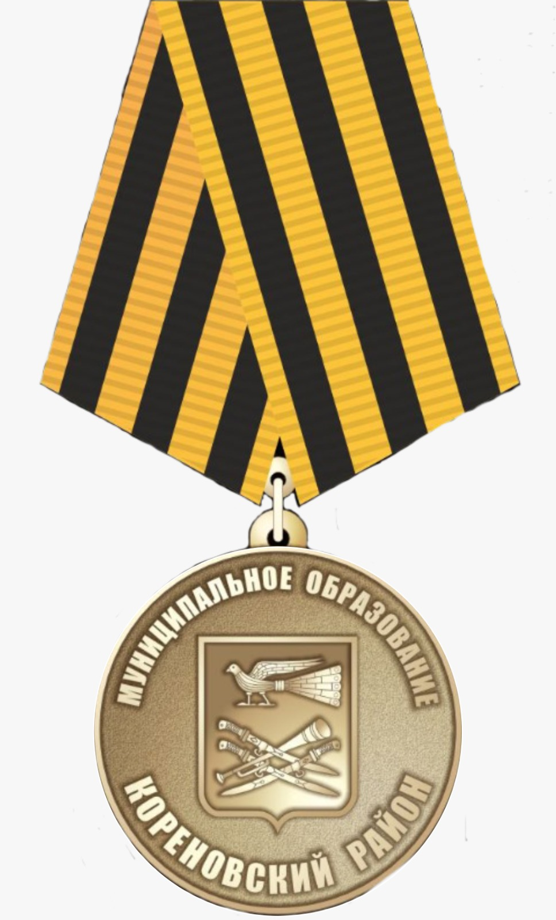
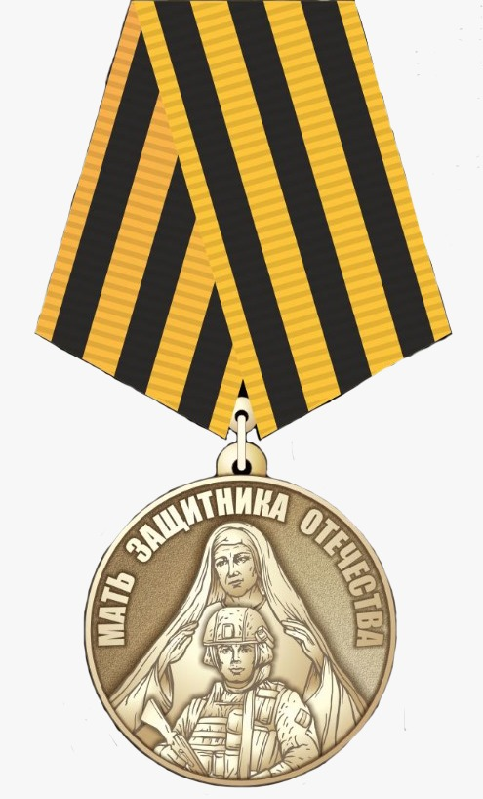

Заместитель главы
муниципального образования
Кореновский район И.А. Максименко

ПРИЛОЖЕНИЕ № 4
к Положению о медали муниципального образования Кореновский район «Мать защитника Отечества»

ОБРАЗЕЦ УДОСТОВЕРЕНИЯ
к медали муниципального образования Кореновский район

УДОСТОВЕРЕНИЕ
к медали муниципального
образования
Кореновский район

«Мать защитника Отечества»

«Мать защитника Отечества»  № ___ | __________________________________  (фамилия)  __________________________________  (имя)  __________________________________  (отчество)  Награждена  медалью муниципального образования  Кореновский район  «Мать защитника Отечества»  Глава  муниципального образования  Кореновский район __________ ________________ ( (подпись) (ФИО)  Начальник  Кореновского гарнизона__________ ________________ ( (подпись) (ФИО)  МП  Постановление администрации  муниципального образования Кореновский район  от_______________№_____________

Заместитель главы
муниципального образования
Кореновский район И.А. Максименко

